가상 ICT 기업 임직원 IT 안내 · 접근권한
개발·검증 서버 접근권한 가이드
IT-ACS-002 | 시스템인프라팀 | 2026.10.16 | Ver 2.0
사내 일반 · 전 임직원
문서 정보
문서 번호 | IT-ACS-002 | 버전 | v2.0
분류 | ACS 접근권한 | 시행일 | 2026-10-16
문서 유형 | 신청·절차 안내 | 열람 등급 | 사내 일반 (전 임직원)
관리 부서 | 시스템인프라팀 | 승인자 | 시스템인프라팀장
대상 | 개발 직군 (개발·검증 서버·DB 사용자) | 담당자 매뉴얼 | IT-ACS-002-M
포함 시나리오 | ACS-01 | 관련 FAQ | -

키워드 | 개발 서버 권한, 검증 서버, DB 권한, 서버 접근권한 신청, 기간 연장, 역할 변경, SSH 권한, 접속 거부, 시간 초과, 공개키, 프로젝트 종료

Contents
1. 개요
2. 신청 전 확인 사항
3. 항목별 안내
3.1 개발·검증 서버·DB 권한 신청
3.2 작업 범위 변경·기간 연장
3.3 반영 완료 후 접속 확인
3.4 승인받았는데도 접속이 안 될 때
4. 자주 묻는 질문
5. 주의사항
6. 문의처
부록 · 관련 문서 · 용어
개정 이력

01 개요
목적 | 적용 대상 | 적용 환경
· 개발·검증 서버와 DB 접근권한을 신청·변경·연장하는 방법을 안내합니다.  · 승인 후에도 접속이 안 될 때 권한 문제와 서버 장애를 구분하는 방법을 안내합니다. | · 개발·검증 서버와 DB를 쓰는 개발 직군이 대상입니다.  · 서버 장애·배포 실패는 IT-SYS-008, VPN은 IT-NET-001을 봅니다. | · 그룹웨어 > IT 요청 > 권한 신청  · 사내 개발·검증 서버, DB  · 재택·외부는 회사 VPN

02 신청 전 확인 사항

신청하기 전에 확인합니다
• 개발·검증 서버와 DB 권한도 그룹웨어 > IT 요청 > 권한 신청으로 냅니다.
• 개발/검증 중 어느 환경인지, 사내 자원인지 고객사 자원인지 구분합니다. 운영·고객사 서버는 소유 조직의 승인 절차를 따릅니다.
• "모든 권한" 대신 조회·실행·배포처럼 실제로 할 작업만 적습니다.
• 접속이 안 될 때 권한 문제인지 서버·네트워크 장애인지 먼저 구분합니다 (3.4).
★ 비밀번호·개인키·토큰은 적거나 보내지 않습니다
공개키가 필요하면 담당자가 확인해 준 제출 경로만 씁니다.

증상별 바로가기
겪고 있는 증상 | 볼 곳 | 처리 구분
개발·검증 서버나 DB 권한이 새로 필요하다 | 3.1 | 신청·승인 후 처리
작업 범위를 바꾸거나 기간을 연장하고 싶다 | 3.2 | 신청·승인 후 처리
반영 완료 안내를 받았다. 접속을 확인하고 싶다 | 3.3 | 사용자 직접 조치
승인받았는데 SSH 접속이 안 된다 / 시간 초과가 난다 | 3.4 | IT 담당자 처리
팀 전체가 개발 서버에 못 들어가고 배포가 막혔다 | IT-SYS-008 3.1 | IT 담당자 처리
집에서 VPN이 연결되지 않는다 | IT-NET-001 | 사용자 직접 조치
서버에 내가 하지 않은 접속 기록이 있다 | IT-SEC-003 3.5 | 즉시 신고·이관

03 항목별 안내
번호 | 제목 | 문의 유형 | 처리 구분 | 담당 부서
3.1 | 개발·검증 서버·DB 권한 신청 | ACS-01 | 신청·승인 후 처리 | 시스템인프라팀
3.2 | 작업 범위 변경·기간 연장 | ACS-01 | 신청·승인 후 처리 | 시스템인프라팀
3.3 | 반영 완료 후 접속 확인 | ACS-01 | 사용자 직접 조치 | 시스템인프라팀
3.4 | 승인받았는데도 접속이 안 될 때 | ACS-01 | IT 담당자 처리 | 시스템인프라팀

3.1 개발·검증 서버·DB 권한 신청
문의 유형 | ACS-01 | 처리 구분 | 신청·승인 후 처리 | 담당 부서 | 시스템인프라팀

이럴 때 신청합니다
• 프로젝트 검증 결과를 보려고 검증 DB 조회 권한이 필요합니다.

신청 방법
① 그룹웨어 [IT 요청] > [권한 신청]에서 서버 권한 양식을 엽니다.
② 프로젝트와 환경(개발/검증, 사내/고객사)을 적습니다.
③ 서버 또는 DB와 필요한 작업(조회·실행·배포)을 적습니다.
④ 신청 이유와 시작·종료 희망일을 적고 승인을 요청합니다. 신청번호를 보관합니다.
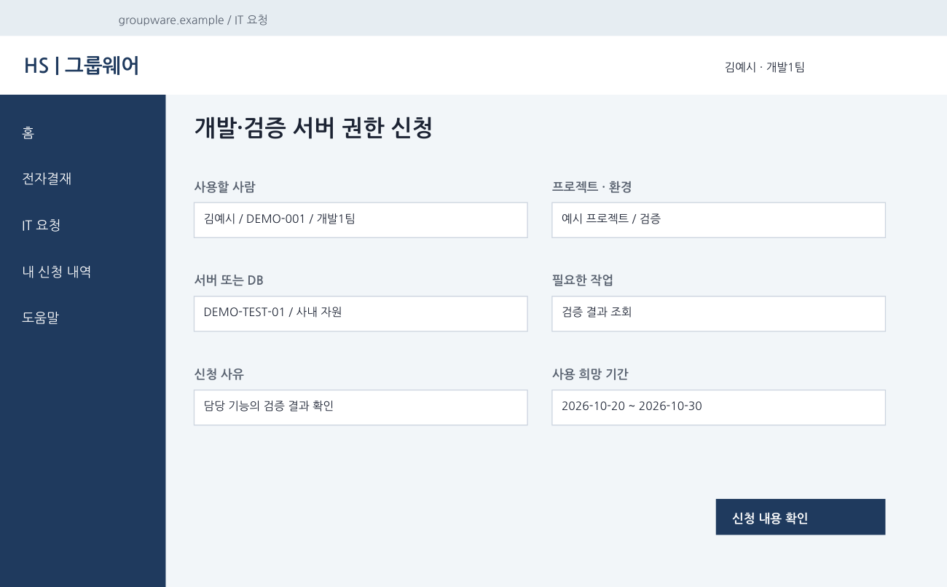
그림 3.1-1. 개발·검증 서버 권한 신청서

신청서 항목
항목 | 적을 내용
신청 구분 · 사용할 사람 | 신규 / 변경 / 연장, 이름·사번·부서
프로젝트 · 환경 | 업무명, 개발 또는 검증, 사내 또는 고객사 자원
서버 · DB · 필요한 작업 | 자원 이름과 조회·실행·배포 등 실제로 할 작업
신청 이유 · 기간 | 업무 사유, 시작 희망일과 종료 희망일
기존 신청 · 승인 | 기존 신청번호와 승인 기록 (있을 때)

처리 기간과 결과 확인 | 반려·보완되는 경우 | 문의 시 알려 주실 정보
· 승인 후 시스템인프라팀이 반영하면 접속 방법과 함께 안내가 옵니다. | · 양식이 없거나 승인자가 분명하지 않으면 ITssue 챗봇에 문의합니다.  · 운영·관리자 권한은 별도 승인 경로가 필요합니다. | · 신청번호  · 프로젝트·환경·자원  · 필요한 작업

3.2 작업 범위 변경·기간 연장
문의 유형 | ACS-01 | 처리 구분 | 신청·승인 후 처리 | 담당 부서 | 시스템인프라팀

이럴 때 신청합니다
• 프로젝트가 연장돼 서버 권한 기간도 늘려야 합니다.
• 조회만 하다가 배포도 해야 합니다.

신청 방법
① 기존 신청번호와 현재 권한·종료일을 적습니다.
② 새로 필요한 작업이나 새 종료일과 그 이유를 적습니다.
③ 승인을 받아 제출하고, 반영 완료 안내 후 승인된 기능만 확인합니다.
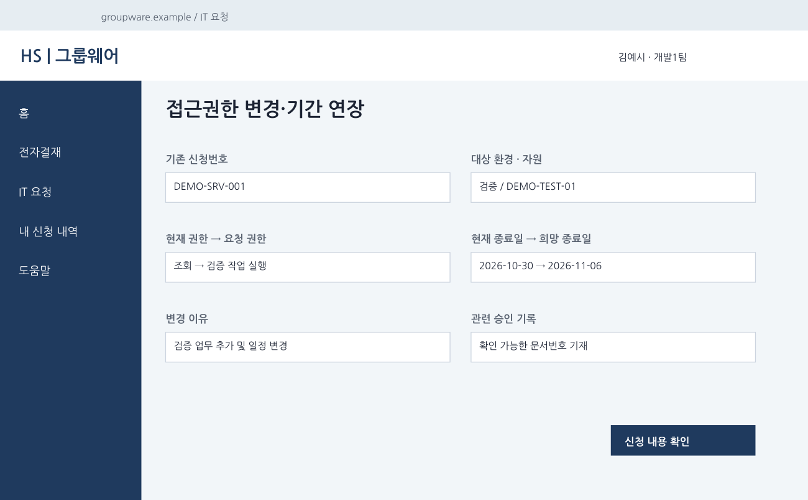
그림 3.2-1. 접근권한 변경·기간 연장 신청서
※ 프로젝트가 연장돼도 서버 권한이 자동으로 연장되지 않습니다. 종료일 전에 신청합니다. 더 필요 없으면 회수를 요청합니다.

처리 기간과 결과 확인 | 반려·보완되는 경우 | 문의 시 알려 주실 정보
· 새 기간·권한으로 반영되면 끝난 것입니다. | · 기간이 끝나 접속이 막혔다면 동료 계정으로 대신 접속하지 말고 연장을 신청합니다. | · 기존 신청번호  · 현재 권한·종료일  · 새 권한·종료일

3.3 반영 완료 후 접속 확인
문의 유형 | ACS-01 | 처리 구분 | 사용자 직접 조치 | 담당 부서 | 시스템인프라팀

이런 경우
• 권한 반영 완료 안내를 받았습니다.

조치 방법
① 담당자가 안내한 접속 도구·대상 환경·계정을 확인합니다.
② 재택·외부에서는 회사 VPN을 먼저 연결합니다 (IT-NET-001).
③ 승인된 작업만 해 봅니다. 개발 권한으로 운영 환경에 시험 접속하지 않습니다.
④ 승인하지 않은 기능이 보이면 쓰지 말고 담당자에게 알립니다.
※ SSH 주소·포트·인증 수단은 담당자 안내를 따릅니다. 이 문서는 접속 명령이나 관리자 권한을 얻는 방법을 안내하지 않습니다.

해결 확인 | 해결되지 않으면 | 문의 시 알려 주실 정보
· 접속과 승인된 작업이 되면 기존 신청에 정상 사용을 알립니다. | · 접속이 안 되면 3.4를 봅니다. | · 신청번호  · 접속한 환경

3.4 승인받았는데도 접속이 안 될 때
문의 유형 | ACS-01 | 처리 구분 | IT 담당자 처리 | 담당 부서 | 시스템인프라팀

이런 경우
• 서버 권한을 받았는데 SSH 접속이 "시간 초과"로 실패합니다.

원인
• SSH 실패나 시간 초과만으로 권한 부족이라고 단정하지 않습니다. 반영 전이거나, VPN·네트워크 문제이거나, 서버 장애일 수 있습니다.

조치 방법
① 신청한 자원이 맞는지, 승인만 끝났는지 반영까지 끝났는지 확인합니다.
② VPN 연결 상태를 확인합니다.
③ 오류 문구·발생 시각·마지막 정상 시각을 적습니다.
④ 기존 신청번호로 ITssue 챗봇에 문의합니다. 접속을 계속 반복하지 않습니다.
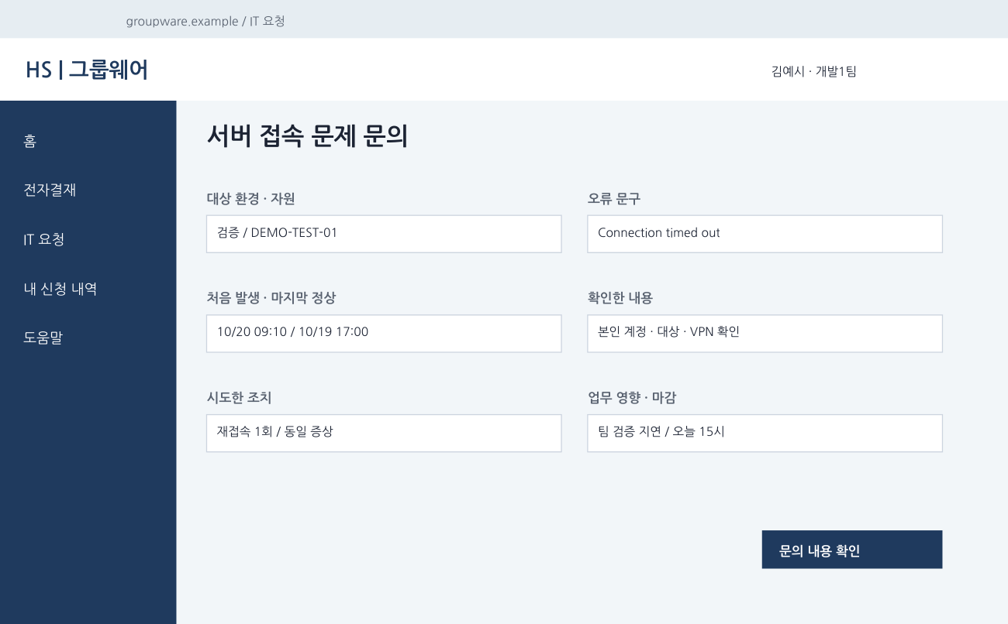
그림 3.4-1. 서버 접속 문제 문의 화면
오류 문구, 처음 발생·마지막 정상 시각, 확인한 내용, 업무 영향·마감을 함께 적습니다.
★ 방화벽·보안 기능을 끄거나 서버를 다시 시작하지 않습니다
서버 재시작·디스크 정리는 사용자가 하는 일이 아닙니다.

해결 확인 | 해결되지 않으면 | 문의 시 알려 주실 정보
· 담당자 확인 후 접속되면 끝난 것입니다. | · 팀원 여럿이 동시에 접속하지 못하거나 배포가 막혔으면 서버 장애입니다. IT-SYS-008 3.1을 따릅니다.  · VPN 자체가 안 되면 IT-NET-001을 봅니다. | · 신청번호  · 환경·자원  · 오류 문구와 시각  · 영향 인원·막힌 작업·마감

04 자주 묻는 질문
질문 | 답변
급한 배포인데 권한을 먼저 받을 수 있나요? | 막힌 업무와 마감을 적어 우선순위 검토를 요청합니다. 승인 없이 권한을 넓히지 않습니다.
개인키를 보내야 하나요? | 아니요. 개인키·토큰은 보내지 않습니다. 공개키가 필요하면 담당자가 확인한 경로만 씁니다.
고객사·운영 서버도 같은 방법인가요? | 사내 개발·검증 권한과 별개입니다. 소유 조직의 승인 절차를 확인합니다.

05 주의사항
★ 꼭 지켜 주세요
계정을 빌려 쓰거나 동료 계정으로 대신 접속하지 않습니다.
비밀번호·개인키·토큰을 메일·메신저로 보내지 않습니다.
개발 권한으로 운영 환경에 접속하지 않습니다.

• 더 필요 없는 권한은 회수를 요청합니다.
• 도용·무단 접근·자료 노출이 의심되면 정보보안팀(내선 1119)에 바로 알립니다.

06 문의처
창구 | 연락처 | 이용 기준
ITssue 챗봇 | 사내 IT 포털 상단 [챗봇 문의] | 24시간. 모든 IT 문의의 기본 창구입니다. 챗봇이 해결하지 못하면 확인을 거쳐 담당 팀에 티켓으로 접수합니다.
IT 헬프데스크 (서비스데스크) | 내선 1000 (평일 09:00~18:00) | PC나 챗봇을 쓸 수 없을 때, 여러 사람이 함께 업무를 못 할 때, 본인 확인이 필요한 처리
정보보안팀 | 내선 1119 | 링크 클릭·비밀번호 입력·감염 의심·계정 도용·장비 분실처럼 바로 알려야 할 보안 문제
메신저 | #it-helpdesk 채널 | 일반 IT 문의 (챗봇을 쓸 수 없을 때)
메일 | it-helpdesk@ict.example | 일반 IT 문의. 비밀번호·인증번호는 메일로 보내지 않습니다.
처리 상황 알림 | 사내 메신저 알림 | 접수·담당자 배정·처리 완료를 알려 드립니다. 진행 상황은 [내 요청 현황]에서도 봅니다.

부록 · 관련 문서 · 용어

관련 문서
문서 번호 | 문서명 | 이럴 때 봅니다
IT-ACS-001 | 사내 시스템 접근권한 신청 가이드 | 시스템·공유폴더 권한을 새로 받거나 바꿀 때
IT-ACS-003 | 퇴사·부서이동 권한 변경 가이드 | 부서 이동·퇴사로 권한을 바꿀 때
IT-ACC-001 | 사내 SSO 로그인 오류 대응 가이드 | 로그인 자체가 안 될 때
IT-SYS-006 | 공유 드라이브·파일 복구 가이드 | 팀 전체가 공유 드라이브에 들어가지 못할 때
IT-SEC-003 | 계정 도용·장비 분실 신고 가이드 | 무단 접근·자료 노출이 의심될 때
IT-STD-001 | IT 서비스 운영 기준 | 문의 창구, 긴급도와 처리 목표
IT-SYS-008 | 개발 서버·DB 장애 대응 가이드 | 서버 장애·배포 실패

용어
용어 | 설명
권한 신청 | 그룹웨어 > IT 요청 > 권한 신청 양식으로 팀장 승인을 받아 내는 요청
승인과 반영 | 승인은 팀장·자원 소유자가 허락한 것, 반영은 담당자가 실제 권한을 설정한 것. 둘은 따로 확인한다
회수 | 더 필요 없는 권한을 담당자가 없애는 것
자원 | 권한을 받는 대상. 업무 시스템 메뉴, 공유폴더, 개발·검증 서버·DB 등

개정 이력
버전 | 개정일 | 작성자 | 변경 내용
v0.2 | 2026-10-12 | 시스템인프라팀 | 임직원용 분리, 화면·양식 추가
v2.0 | 2026-10-16 | 시스템인프라팀 | 7개 분류 통합 정리본. 문서 양식·열람 등급·용어·연락처를 통일하고 분류 사이의 중복 내용을 한 문서로 정리

